04.05.2020 r. - PONIEDZIAŁEK
TEMAT: Podsumowanie działu „Diagramy” - cz. 2.
- Rozwiąż samodzielnie w zeszycie zadania: zad. 11- 14 str. 195, 196, 197.

05.05.2020 r. - WTOREK
TEMAT: Diagramy – podsumowanie działu.
- Rozwiąż samodzielnie zadania z karty pracy.
KARTA PRACY NR. 2 – DIAGRAMY
Tekst do zadań od 1. do 3.
Pieniński Park Narodowy jest położony w Pieninach w południowej części Polski. Park Narodowy w Pieninach został utworzony w 1932 roku. Jego historia zaczęła się w 1921 roku, kiedy to powstał prywatny rezerwat wokół ruin zamku Czorsztyńskiego. W 1955 roku przekształcono Park Narodowy w Pieninach na Pieniński Park Narodowy.
Zad. 1 W jakiej części Polski leży Pieniński Park Narodowy?
- północnej
- zachodniej
- wschodniej
- południowej
Zad. 2 W którym roku został utworzony Park Narodowy w Pieninach?
- 1921
- 1932
- 1955
- 1923
Zad. 3 Określ prawdziwość zdań. Zaznacz kółkiem P, jeżeli zdanie jest prawdziwe, lub F, jeśli jest fałszywe.
Po 43 latach prywatny rezerwat przekształcono na Pieniński Park Narodowy. | P | F
Park Narodowy w Pieninach przekształcono po 23 latach w Pieniński Park Narodowy. | P | F

Informacja do zadań od 4. do 6.
W tabeli przedstawiono podział powierzchni Pienińskiego Parku Narodowego na obszary.
Obszar | Powierzchnia
Pod ochroną ścisłą | 7,5 km²
Pod ochroną częściową | 50 ha
Pod ochroną krajobrazową | 109.100 a

Zad. 4 Określ prawdziwość zdań. Zaznacz kółkiem P, jeżeli zdanie jest prawdziwe, lub F, jeśli jest fałszywe.
Najmniejszą powierzchnię zajmuje obszar pod ochroną ścisłą. | P | F
Największą powierzchnię zajmuje obszar pod ochroną krajobrazową. | P | F
Zad. 5 Oblicz powierzchnię Pienińskiego Parku Narodowego w hektarach.

Zad. 6 Powierzchnia Pienińskiego Parku Narodowego jest o 11,54 km² mniejsza od powierzchni Pienin Właściwych. Oblicz powierzchnię Pienin Właściwych w kilometrach kwadratowych.

Zad. 7 Na diagramie przedstawiono liczebność gatunków roślinności Pienińskiego Parku Narodowego.
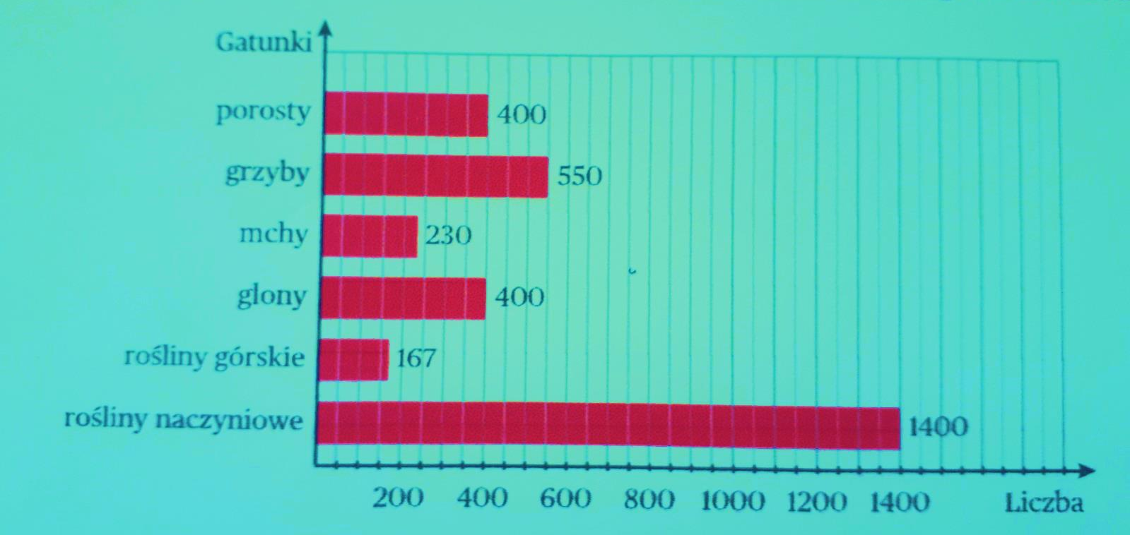
- Wymień gatunki roślinności występujące w Pienińskim Parku Narodowym.
………………………………………………………………………………………………………
……………………………………………………………………………………………………….
- O ile więcej gatunków porostów od gatunków roślin górskich występuje w Pienińskim Parku Narodowym? (pamiętaj o obliczeniach)
………………………………………………………………………………………………………..
………………………………………………………………………………………………………..
- Ile razy więcej gatunków roślin naczyniowych niż gatunków glonów występuje w Pienińskim Parku Narodowym? (pamiętaj o obliczeniach)
………………………………………………………………………………………………………….
………………………………………………………………………………………………………….
Zad. 8 Na wykresie przedstawiono liczbę saren w wybranych parkach narodowych w 2008 roku.
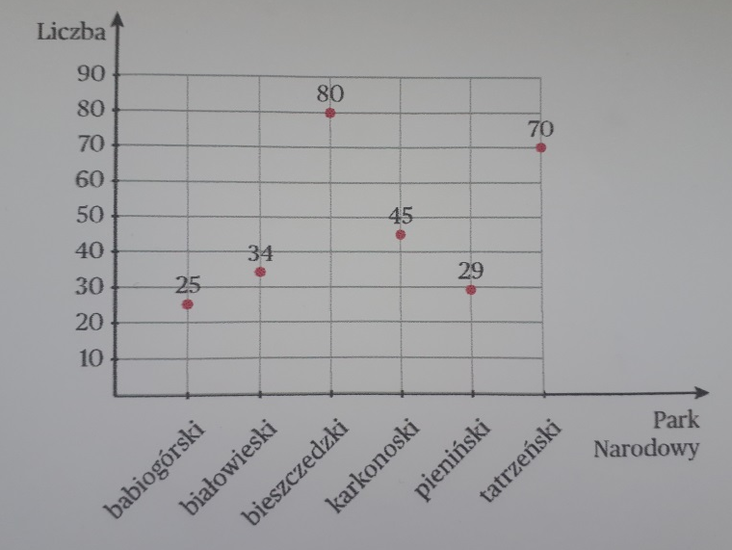
Odczytaj z wykresu:
- W którym z wybranych parków narodowych było najmniej saren?
……………………………………………………………………………………………………
- W których parkach narodowych było więcej saren niż w Pienińskim Parku Narodowym?
…………………………………………………………………………………………………….
- Wymień parki narodowe, w których było nie mniej niż 45 saren.
…………………………………………………………………………………………………….
- W których parkach było łącznie tyle samo saren, ile w Tatrzańskim Parku Narodowym?
…………………………………………………………………………………………………….
Rozwiązania odeślij do piątku, 08.05.2020r. na adres: psp.matematyka22@onet.pl
Rozwiązane zadania mogą podlegać ocenie. Bardzo proszę o dotrzymanie terminu odsyłania prac.

06.05.2020 r. - ŚRODA
TEMAT: Zapisywanie i odczytywanie wyrażeń algebraicznych.
- Obejrzyj na YouTube film „Co to jest wyrażenie algebraiczne – zapisywanie i odczytywanie ” na kanale Tomasza Gwiazdy (film + dokończenie filmu).
- Przepisz lub wydrukuj i wklej do zeszytu:

Wyrażeniami algebraicznymi nazywamy wyrażenia, w których występują liczby, litery, znaki działań, nawiasy.
Przykłady wyrażeń algebraicznych: 2·a; x + y; -4· x³·y·z; a·b; 7 – y; c; 8; ½ ·a·h; (a +b)·(c + d); a²
Najprostszym wyrażeniem algebraicznym jest pojedyncza liczba lub litera, np.:
x; y; t; 1; -2; - ½ ; 0,4.

Przy zapisach iloczynów można opuszczać znak mnożenia znajdujący się pomiędzy liczbą i literą, pomiędzy dwiema literami oraz przed nawiasem.
10·z = 10z
a·c = ac
5·x·y = 5xy
7·(3·n + 5·c) = 7(3n + 5c)
Nie wolno opuszczać znaku mnożenia, gdy przed liczbą występuje litera, a także pomiędzy dwiema liczbami, np.:
x·8 ≠ x8
4·5 ≠ 45

Zad. 1 str. 202
2·b = 2b - P (poprawnie)
5,2·x·y = 5,2xy - P
y·(-5) + 2 = y(-5) + 2 - N (niepoprawnie)
(x + 1,2) ·(1,2 – x) = (x + 1,2)(1,2 – x) - P
a· ¼ = a¼ - N
8·(3·a + b) = 8(3a + b) - P
Niektóre sumy algebraiczne możemy zapisać w prostszej postaci, dodając do siebie składniki, które mają taką samą część literową, np.:
2x + 3x + 5x = 10x
a + 2a + 3a = 6a

Każde wyrażenie algebraiczne ma swoją nazwę. Aby je nazwać, musimy się zastanowić, które działanie w wielodziałaniowym wyrażeniu wykonalibyśmy jako ostatnie przy obliczaniu jego wartości liczbowej, gdyby zamiast liter były liczby. Wyniki działań mają swoje nazwy i to od nich pochodzą nazwy wyrażeń algebraicznych.
Nazwa ostatniego działania | Nazwa wyrażenia algebraicznego
dodawanie | suma
odejmowanie | różnica
mnożenie | iloczyn
dzielenie | iloraz
potęgowanie | potęga

Nazwa wyniku ostatniego działania to nazwa ogólna wyrażenia algebraicznego.
Np. 3a + b – suma
a – ½ - różnica
4· a·b - iloczyn
3c : 4 – iloraz
a² - potęga

Szczegółowa nazwa wyrażenia algebraicznego to ciąg dalszy nazwy ogólnej. Jest dokładnym opisem wyrażenia za pomocą języka matematycznego. Np.:
2·x – iloczyn liczb 2 i x lub podwojona liczba x
3·a – iloczyn liczb 3 i a lub potrojona liczba a
5·a·b – iloczyn liczb 5, a, b
$\frac{t}{5}$ - iloraz liczby t i 5
(a + b)² – kwadrat sumy liczb a i b
a² + b² - suma kwadratów liczb a i b
5 – x - różnica liczby 5 i liczby x
12·(x + y) - iloczyn liczby 12 i sumy liczb x i y
a³ - trzecia potęga liczby a lub sześcian liczby a
x² + 7 - suma kwadratu liczby x i liczby 7

Zad. 2 str. 202

- b – 9
- 12 – x
- 3s
- (x + 1):4 i x >0
- ½ m²

Zad. 3 str. 202

liczba nauczycieli: n
liczba uczniów: 3 razy więcej, czyli 3n
Ilu uczniów i nauczycieli jest w tej szkole?
n + 3n = 4n
Odp. W tej szkole jest 4n uczniów i nauczycieli.

- Rozwiąż samodzielnie: zad. spr. 1 str. 204, ćw. 1 str. 125 oraz oblicz wyrażenia:

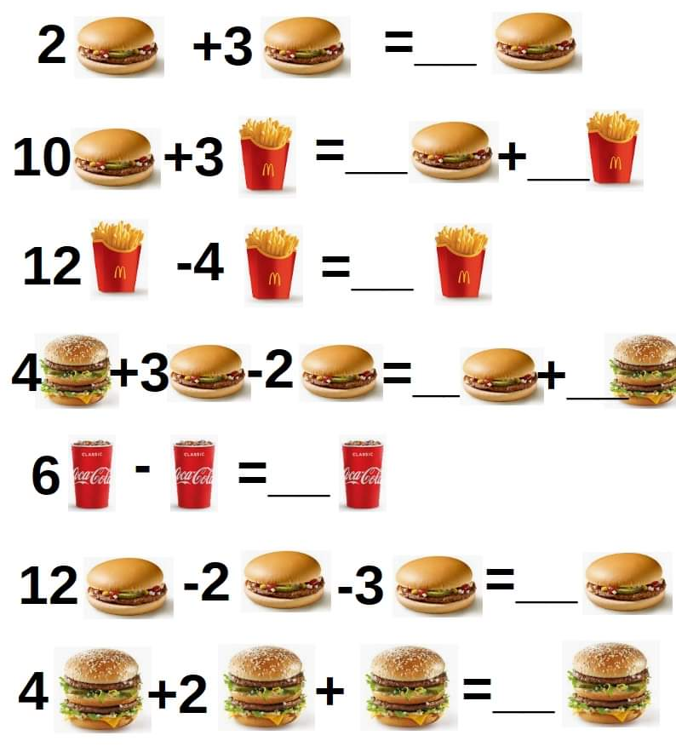

08.05.2020 r. - PIĄTEK
TEMAT: Matematyka inaczej – krzyżówki matematyczne.
- Rozwiąż przedstawioną poniżej krzyżówkę.

Piramida geometryczna
Jednakowym liczbom odpowiadają jednakowe litery. Wypełnij piramidę nazwami pojęć geometrycznych. Jeden wyraz jest już wpisany.
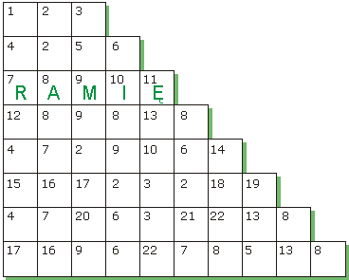
- Praca dla chętnych - w puste pola należy wpisać takie liczby, aby spełnione zostały wszystkie podane równania. Można używać tylko liczb całkowitych dodatnich, także zera (z wyłączeniem dzielenia przez zero, gdyż takie nie istnieje w matematyce).
